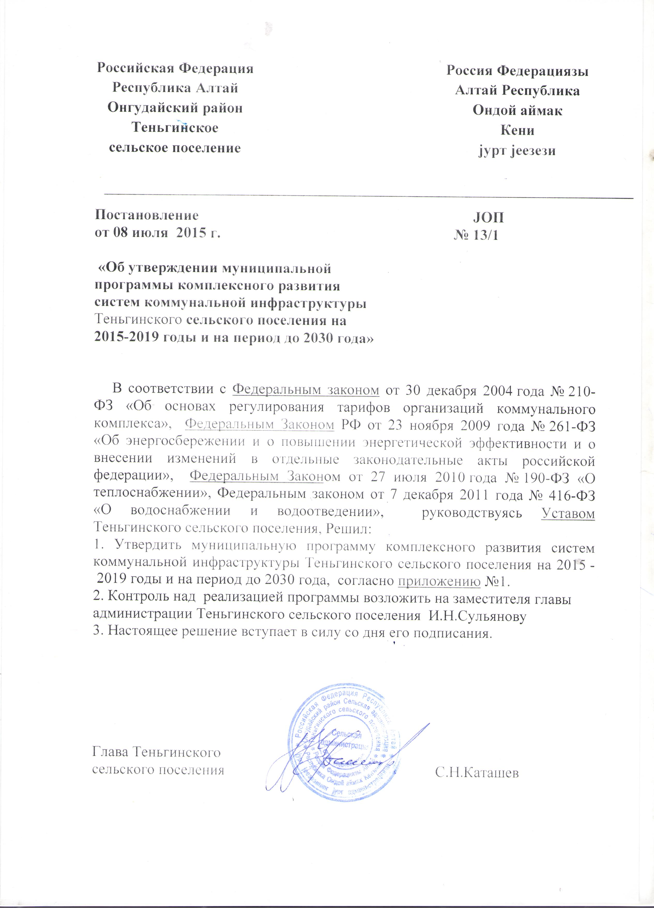
Приложение № 1
Утвержден
постановлением Главы
Теньгинского сельского поселения
от 08 июля 2015 г. № 13/1

ПАСПОРТ
муниципальной программы
"Комплексного развития систем коммунальной инфраструктуры Теньгинского сельского поселения на 2015-2019 года и на период до 2030 года»
Наименование Программы | «Комплексного развития систем коммунальной инфраструктуры Теньгинского сельского поселения на 2015-2019 годы и на период до 2030 года»  (далее - Программа)
Основание для разработки Программы | - Федеральный Закон от 30.12.2004 г. № 210-ФЗ «Об основах регулирования тарифов организаций коммунального комплекса»;  - Федеральный Закон РФ от 23 ноября 2009 года № 261-ФЗ «Об энергосбережении и о повышении энергетической эффективности и о внесении изменений в отдельные законодательные акты российской федерации»;  - Федеральный Закон от 27.07.2010 г. № 190-ФЗ «О теплоснабжении»;  - Федеральный закон от 07.12.2011 г. № 416-ФЗ «О водоснабжении и водоотведении»;  - Приказ Министерства регионального развития РФ от 06.05.2011 г. № 204 «О разработке программ комплексного развития систем коммунальной инфраструктуры муниципальных образований»;  - Постановление Правительства Российской Федерации от 14 июня 2013 г. № 502 г. «Об утверждении требований к программам комплексного развития систем коммунальной инфраструктуры поселений, городских округов»
Заказчик Программы | Администрация Онгудайского района, администрация Теньгинского сельского поселения
Разработчик Программы | Администрация Теньгинского сельского поселения
Ответственный исполнитель Программы | Администрация Теньгинского сельского поселения
Исполнители Программы | Администрация Теньгинского сельского поселения, ОАО «Теплосеть»
Цели и задачи Программы | Цели Программы:  Развитие систем коммунальной инфраструктуры (теплоснабжения, водоснабжения, водоотведения и очистки сточных вод) в соответствии с текущими и перспективными потребностями муниципального образования, в целях повышения качества услуг и улучшения экологического состояния.
Важнейшие целевые показатели Программы | Целевыми показателями Программы являются:  функционирование систем и объектов коммунальной инфраструктуры в соответствии с потребностями жилищного строительства;  предоставление качественных услуг для потребителей;  улучшение экологической ситуации;  техническая и экономическая доступность коммунальных услуг;  повышение уровня жизни населения за счет строительства новых объектов коммунальной инфраструктуры
Ожидаемый конечный результат Программы | 1. Инженерно-техническая оптимизация коммунальных систем;  2. Перспективное планирование развития систем;  3. Обоснование мероприятий по комплексной реконструкции и модернизации;  4. Повышение надежности систем и качества предоставления коммунальных услуг;  5. Совершенствование механизмов развития энергосбережения и повышения энергоэффективности коммунальной инфраструктуры муниципального образования;  6. Повышение инвестиционной привлекательности коммунальной инфраструктуры муниципального образования;  7. Обеспечение сбалансированности интересов субъектов коммунальной инфраструктуры и потребителей.
Сроки реализации Программы | 1 этап: 2015-2019 годы;  2 этап до 2030 года
Контроль за исполнением Программы | Контроль за реализацией Программы осуществляется:  - администрацией муниципального образования Онгудайский район;  - администрацией Теньгинского сельского поселения

1. Основания для разработки программы
Основаниями для разработки программы являются:
- Федеральный Закон от 30.12.2004 г. № 210-ФЗ «Об основах регулирования тарифов организаций коммунального комплекса»;
- Федеральный Закон РФ от 23 ноября 2009 года № 261-ФЗ «Об энергосбережении и о повышении энергетической эффективности и о внесении изменений в отдельные законодательные акты российской федерации»;
- Федеральный Закон от 27.07.2010 г. № 190-ФЗ «О теплоснабжении»;
- Федеральный закон от 07.12.2011 г. № 416-ФЗ «О водоснабжении и водоотведении»;
- Приказ Министерства регионального развития РФ от 06.05.2011 г. № 204 «О разработке программ комплексного развития систем коммунальной инфраструктуры муниципальных образований»;
- Постановление Правительства Российской Федерации от 14 июня 2013 г. № 502 «Об утверждении требований к программам комплексного развития систем коммунальной инфраструктуры поселений, городских округов».

2. Цели и задачи совершенствования и развития коммунального комплекса
сельского поселения

Целью разработки Программы комплексного развития систем коммунальной инфраструктуры Теньгинского сельского поселения является обеспечение развития коммунальных систем и объектов в соответствии с потребностями жилищного и промышленного строительства, повышение качества производимых для потребителей коммунальных услуг, улучшение экологической ситуации.
Программа комплексного развития систем коммунальной инфраструктуры Теньгинского сельского поселения является базовым документом для разработки инвестиционных и производственных Программ организаций коммунального комплекса муниципального образования.
Основными задачами совершенствования и развития коммунального комплекса Теньгинского сельского поселения являются:
инженерно-техническая оптимизации коммунальных систем;
взаимосвязанное перспективное планирование развития коммунальных систем;
обоснование мероприятий по комплексной реконструкции и модернизации;
повышение надежности систем и качества предоставления коммунальных услуг;
совершенствование механизмов снижения стоимости коммунальных услуг при сохранении (повышении) качества предоставления услуг и устойчивости функционирования коммунальной инфраструктуры муниципального образования;
совершенствование механизмов развития энергосбережения и повышения энергоэффективности коммунальной инфраструктуры муниципального образования;
повышение инвестиционной привлекательности коммунальной инфраструктуры муниципального образования;
обеспечение сбалансированности интересов субъектов коммунальной инфраструктуры и потребителей.

3. Сроки и этапы реализации Программы

Период реализации Программы: 2 этапа.
1 этап: 2015-2019 годы;
2 этап: до 2030 года.

4. Механизм реализации целевой программы

Механизм реализации Программы включает следующие элементы:
разработку и издание муниципальных правовых актов, необходимых для выполнения Программы;
- ежегодную подготовку и уточнение перечня программных мероприятий на очередной финансовый год и плановый период, уточнение затрат на реализацию программных мероприятий;
- размещение в средствах массовой информации и на официальном сайте администрации поселка информации о ходе и результатах реализации Программы.
Управление и контроль за реализацией Программы осуществляет координатор – Администрация муниципального образования Онгудайский район, администрация Теньгинского сельского поселения.
Администрация Теньгинского сельского поселения контролирует и координирует выполнение программных мероприятий, обеспечивает при необходимости их корректировку, координирует деятельность по реализации основных мероприятий Программы, осуществляет мониторинг и оценку результативности мероприятий; организует размещение в средствах массовой информации и на официальном сайте администрации Теньгинского сельского поселения информацию о ходе и результатах целевой Программы.
Реализацию Программы осуществляют исполнители –
Подрядные организации проходят отбор на выполнение работ, оказание услуг, согласно действующему законодательству Российской Федерации, и несут ответственность за качественное и своевременное выполнение.
Для обеспечения контроля и анализа хода реализации Программы муниципальный заказчик Программы ежегодно согласовывает уточненные показатели, характеризующие результаты реализации Программы, на соответствующий год.

5. Оценка ожидаемой эффективности

Результаты долгосрочной муниципальной целевой программы комплексного развития систем коммунальной инфраструктуры Теньгинского сельского поселения на 2015 - 2030 гг. определяются с помощью целевых индикаторов.
Ожидаемыми результатами Программы являются улучшение экологической ситуации в сельском поселении за счет:
1. Технологические результаты:
- обеспечение устойчивости системы коммунальной инфраструктуры поселения;
- ликвидация дефицита потребления тепло- водоснабжения, электроэнергии;
- внедрение энергосберегающих технологий;
- снижение удельного расхода условного топлива, электроэнергии для выработки энергоресурсов;
- снижение потерь коммунальных ресурсов.
2. Социальные результаты:
- рациональное использование природных ресурсов;
- повышение надежности и качества предоставления коммунальных услуг;
- снижение себестоимости коммунальных услуг.
3. Экономические результаты:
- повышение инвестиционной привлекательности организаций коммунального комплекса поселка.

6. Система водоснабжения

Водоснабжение населенного пункта сельского поселения организовано от централизованных систем, включающих водозаборные скважины и водопроводные сети, водоразборные колонки.
Вывод: учитывая темпы развития и современное состояние системы водоснабжения, требуется строительство нового водозаборного сооружения со станцией очистки.
Водопроводная сеть, скважина и водонапорная башня Теньгинского сельского поселения являются собственностью администрации поселения.
Качество питьевой воды соответствует СанПиН 2.1.4.1074-01. Систем очистки и водоподготовки воды не имеется.
Имеется зона санитарной охраны водозабора в Шиба сельском поселении, в целях санитарно-эпидемиологической надежности в соответствии с требованиями СанПиН 2.1.4.1074-01.
Используется вода на хозяйственно-питьевые цели, пожаротушение и полив.
Пожаротушение на территории всех населенных пунктов сельского поселения
осуществляется частично посредством пожарных резервуаров и водоемов, а частично не осуществляется вообще.

7. Водоотведение

Централизованная канализация на территории поселения отсутствует. Хозяйственно-бытовые стоки поступают в выгребные ямы и надворные уборные, утилизация из которых производится населением самостоятельно. Строительство централизованной канализации в ближайшей перспективе не планируется.
Дождевая канализация в деревнях - отсутствует. Отведение дождевых и талых вод осуществляется по рельефу местности в пониженных местах.

8. Теплоснабжение

Системы теплоснабжения в селах поселения децентрализованная.
Теплоснабжение и горячее водоснабжение административных и общественных
зданий осуществляется от индивидуальных котельных, топливом для которых служит дрова и уголь.
Централизованное теплоснабжение в населенных пунктах поселения отсутствует.
Индивидуальный жилой сектор снабжается теплом от печей. В качестве топлива для всех тепловых источников используется уголь, дрова.

9. Электроснабжение

Система электроснабжения Теньгинского сельского поселения централизованная.
Электроснабжение поселения и входящих в его состав населенных пунктов
осуществляется от ПС «Теньгинский» 110/10 кВ, находящейся в Теньгинском сельском поселении с.Теньга. Передача мощности осуществляется по воздушным линиям электропередачи напряжением 10 кВ.
В настоящее время система электроснабжения селах поселения централизованная.
Сеть электроснабжения 10 кВ выполнена воздушными линиями.
По территории муниципального образования проходят транзитные линии электропередачи ЛЭП 110кВ – 4,6 км.

10. Система обращения с отходами

Предприятий, оказывающих услуги по вывозу, утилизации, захоронению ТБО на территории Теньгинского сельского поселения нет. Мероприятия по вывозу и хранению твердых бытовых отходов осуществляет сельская администрация.
Проблемы:
1) значительная по размерам территория поселения;
2) большие расстояния между малонаселенными пунктами;
Возникающие несанкционированные свалки ликвидируются при наличии средств в местном бюджете.

11. Мероприятия программы и показатели

11.1. В системе организации водоснабжения

Для повышения надежности работы, обеспечения централизованным водоснабжением нового строительства на перспективных земельных участках и повышения экономической эффективности необходимы мероприятия:
- передача водопроводных сетей сельского поселения ОАО «Теплосеть»;
- оформление в собственность администрации поселения бесхозяйных объектов водопроводных сетей, водонапорной башни, скважины и т.д. сельского поселения;
- капитальный ремонт водонапорной башни и пр. сельского поселения;
- замена колодцев и т.д.;
- оснащение приборами учета расхода воды 100% потребителей.

11.2. В системе организации теплоснабжения

Для повышения эффективности работы предприятий и снижения энергозатрат необходимо провести техническое поэтапное перевооружение котельных и тепловых сетей. Для надежной эксплуатации котлов следует полностью заменить существующие сети теплоснабжения. Перекладка предизолированной трубой позволит эксплуатировать тепловые сети безаварийно около 50 лет, что существенно снизит расходы на их поддержание.
Замена старых насосов, ресурс которых выработан, на новое перспективное экономичное насосное оборудование с частотно-регулируемым приводом позволит снизить стоимость израсходованной электрической энергии. При соответствии тарифа на тепловую энергию, предприятие производящее тепло может быть недотационным, т.е самостоятельно без долгов оплачивать стоимость энергоносителей.

11.3. В системе электроснабжения

Организационные мероприятия по энергосбережению и повышению энергетической эффективности систем коммунальной инфраструктуры:
а) анализ предоставления качества услуг электро-, тепло-, газо- и водоснабжения;
б) оценка аварийности и потерь в электрических сетях;
Технические и технологические мероприятия по энергосбережению и повышению энергетической эффективности систем коммунальной инфраструктуры:
а) разработка технико-экономических обоснований на внедрение энергосберегающих технологий
б) вывод из эксплуатации муниципальных котельных, выработавших ресурс, или имеющих избыточные мощности;
в) модернизация котельных с использованием энергоэффективного оборудования с высоким коэффициентом полезного действия;
11.4. В сфере обращения с отходами

Для повышения эффективности работы с организациями сельского поселения:
Нужно проводить экологический месячник «Все дети за чистоту на планете» ,
Работа со средствами массовой информации:
Размещение информации и фотоотчетов на официальном сайте сельского поселения.
Сотрудничество с районной газетой «Ажуда»
Распространение информационных материалов, разъясняющих правила обращения с отходами:
распространение листовок – плакатов к жителям об активном участии в субботниках

12. Планируемые расходы и источники финансирования программы

Перечень мероприятий и объемы финансирования носят прогнозный характер и утверждаются решением Совета депутатов на очередной финансовый год.
Для достижения цели и решения задач при реализации Программы могут использоваться следующие источники финансирования: средства бюджетов всех уровней, тарифная составляющая, плата за подключение, собственные средства предприятий, инвестиции.

13. Определение эффекта от реализации мероприятий
по развитию и модернизации систем коммунальной инфраструктуры

Реализация предложенных программных мероприятий по развитию и модернизации коммунальной инфраструктуры муниципального образования позволит улучшить качество обеспечения потребителей сельского поселения коммунальными услугами.
Так, модернизация системы теплоснабжения снизит уровень износа оборудования, а следовательно, сократит количество внеплановых отключений на тепловых сетях, повысит надежность работы теплоисточников, позволит эффективно использовать располагаемую мощность теплоисточников и, как следствие, сократится процент неэффективно работающих источников тепловой энергии, увеличится КПД тепловых мощностей.
Реализация мероприятий по модернизации и развитию системы теплоснабжения позволит:
- снизить степень износа разводящих и магистральных сетей теплоснабжения;
- снизить долю сверхнормативных потерь при транспортировке тепловой энергии;
- снизить количество внеплановых отключений на тепловых сетях (в год)- снизить степень износа оборудования в муниципальных котельных;
- повысить долю эффективно работающих котельных до 100%;
- повысить экономию средств, направленных на аварийно-восстановительные работы за счет сокращения внеплановых отключений;
- повысить экономию затрат на транспортировку тепловой энергии за счет снижения сверхнормативных потерь.
Реализация мероприятий по развитию и модернизации системы водоснабжения позволит:
- повысить уровень обеспечения населения централизованным водоснабжением;
- повысить уровень соответствия качества воды нормативным требованиям;
- снизить потери в сетях водоснабжения до 10%;
Непосредственная эффективность от реализации программных мероприятий определяется достижением запланированных показателей.
В конечном итоге эффективность выполнения программы будет выражаться в увеличении доли населения, обеспеченного питьевой водой, отвечающей санитарно-гигиеническим требованиям.
Результаты от реализации Программы будут выражаться в повышении надежности и эффективности систем водоснабжения за счет их модернизации и реконструкции, развитии систем забора и транспортировки воды, восстановлении систем водоподготовки, снижении уровня износа оборудования, использовании станций очистки воды, рациональном использовании энергии, сырья и материалов.
Реализация мероприятий по обеспечению населения электроэнергией:
- снизить норму потребления электрической энергии
- повысить максимально достигаемый объем электроснабжения
- повысить обеспеченность населения района централизованным электроснабжением до 100%;
- повысить наличие контроля качества товаров и услуг до 100%.
Реализация комплекса мероприятий программы по развитию и модернизации объектов, функционирующих в сфере утилизации (захоронения) твердых бытовых отходов, позволит:
- повысить долю отходов, размещенных с соблюдением норм природоохранного законодательства до 80%.
Таким образом, реализация мероприятий по модернизации и развитию коммунальной инфраструктуры сельского поселения актуальна и необходима.

